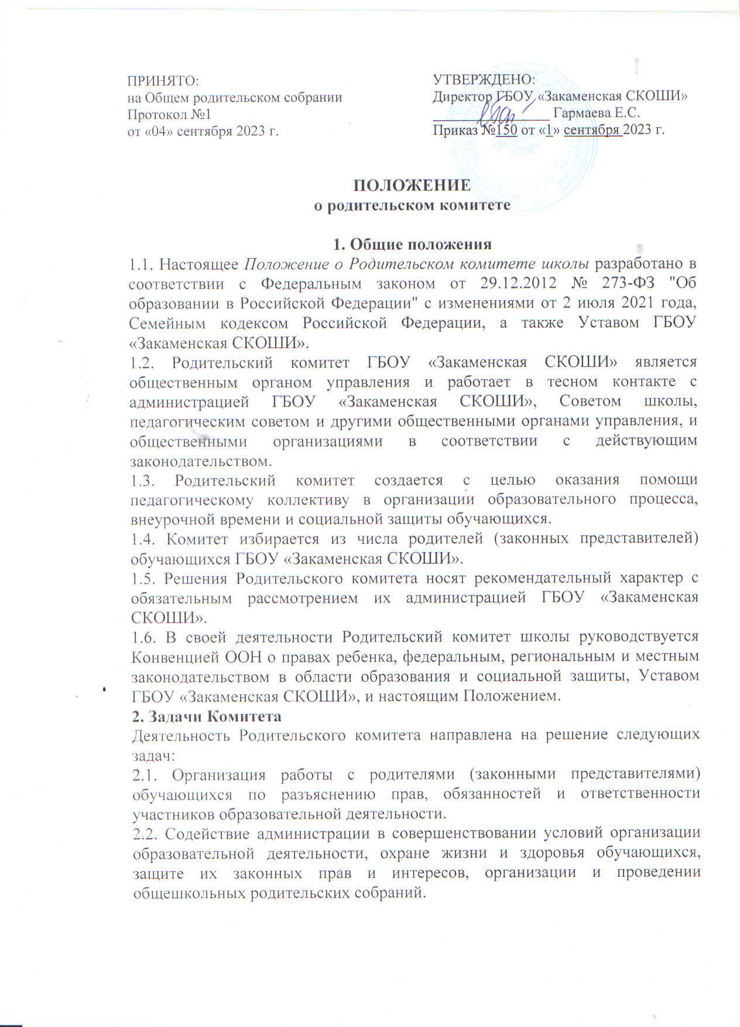

2.3. Укрепление связей между семьей, школой, общественными организациями в целях обеспечения единства воспитательного воздействия на обучающихся и повышения его результативности.

2.4. Оказание школе помощи в использовании потенциальных возможностей родительской общественности по защите законных прав и интересов обучающихся и педагогических работников.

2.5. Содействие школе в совершенствовании условий для осуществления образовательной деятельности, охраны жизни и здоровья обучающихся, свободного развития личности, в защите законных прав и интересов обучающихся.

2.6. Организация работы с родителями (законными представителями) обучающихся школы по разъяснению их прав и обязанностей, значения всестороннего воспитания обучающегося в семье.

2.7. Содействие школе в организации и проведении конкурсов, соревнований и других массовых внешкольных мероприятий.

2.8. Содействие укреплению материально-технической базы школы, совершенствованию условий для осуществления образовательной деятельности, охраны жизни и здоровья обучающихся.

**3. Функции Комитета**

3.1. Комитет принимает активное участие:

- в воспитании у обучающихся уважения к окружающим, сознательной дисциплины, культуры поведения, заботливого отношения к родителям и старшим;

- в повышении педагогической культуры родителей (законных представителей) обучающихся на основе программы их педагогического всеобуча;

- в проведении разъяснительной и консультативной работы среди родителей (законных представителей) обучающихся, о правах, обязанностях и ответственности участников образовательной деятельности;

- в привлечении родителей (законных представителей) обучающихся, к организации внеклассной, внешкольной работы, экскурсионно- туристической и спортивно-массовой работы с обучающимися;

- в подготовке к новому учебному году.

3.2. Оказывает содействие педагогам в воспитании обучающихся ответственного отношения к учебе, привитии им навыков учебного труда и самообразования.

3.3. Контролирует совместно с администрацией ГБОУ «Закаменская СКОШИ», организацию и качество питания, медицинского обслуживания обучающихся.

3.4. Взаимодействует с педагогическим коллективом ГБОУ «Закаменская СКОШИ» по вопросам профилактики правонарушений, безнадзорности и беспризорности обучающихся, а также по вопросам проведения общешкольных мероприятий.

**4. Права Комитета**

4.1. Обращаться к администрации и другим коллегиальным органам управления общеобразовательной организации по вопросам оказания помощи в деятельности школы и получать информацию о результатах рассмотрения обращений.

4.2. Принимать меры по соблюдению обучающимися и их родителями (законными представителями) требований законодательства РФ об образовании и локальных актов ГБОУ «Закаменская СКОШИ».

4.3. Вносить предложения на рассмотрение администрации школы о поощрениях обучающихся и их родителей (законных представителей).

4.4. Разрабатывать и принимать:

-положение о Родительском комитете;

-положения о постоянных и (или) временных комиссиях Комитета;

-план работы Совета;

-планы работы комиссий Комитета.

4.5. Выбирать председателя Родительского комитета, его заместителя и контролировать их деятельность.

4.6. Принимать решения:

-о создании или прекращении своей деятельности;

-создании и роспуске своих постоянных и (или) временных комиссий, назначении их руководителей;

-прекращении полномочий председателя Родительского комитета и его заместителя.

**5. Ответственность Родительского комитета**

Члены Родительского комитета школы ответственны:

5.1. За выполнение плана работы.

5.2. Соответствие принятых решений действующему законодательству РФ и локальным актам ГБОУ «Закаменская СКОШИ».

5.3. Выполнение принятых решений и рекомендаций.

5.4. Установление взаимодействия между администрацией ГБОУ «Закаменская СКОШИ», и родителями (законными представителями) обучающихся по вопросам семейного и общественного воспитания.

**6. Порядок организации деятельности Комитета**

6.1. В состав Родительского комитета входят по одному представителю от каждого класса. Представители от классов избираются ежегодно на родительских собраниях классов в начале каждого учебного года.

6.2. Родительский комитет работает по плану, согласованному с руководителем ГБОУ «Закаменская СКОШИ».

6.3. Заседания Комитета родителей проводятся по мере необходимости.

6.4. Решения Родительского комитета школы принимаются простым большинством голосов его членов, присутствующих на заседании. В случае равенства голосов решающим является голос председателя.

6.5. Непосредственное руководство деятельностью Родительского комитета осуществляет его председатель, который:

-обеспечивает ведение документации Комитета;

-координирует работу Комитета и его комиссий;

-ведет заседания Комитета;

-ведет переписку Комитета.

6.6. О своей работе Родительский комитет школы отчитывается перед общешкольным родительским собранием по мере необходимости, но не реже 1 раза в год.

6.7. Свою деятельность члены Родительского комитета осуществляют на безвозмездной основе.

**7. Взаимоотношения**

7.1. Родительский комитет школы в своей работе взаимодействует с органами самоуправления и директором школы по вопросам профилактики правонарушений, безнадзорности и беспризорности среди обучающихся, проведения общешкольных мероприятий; с другими организациями, учреждениями, предприятиями, службами города – по вопросам в пределах своей компетенции.

**8. Заключительные положения**

8.1. Настоящее Положение о Родительском комитете является локальным нормативным актом ГБОУ «Закаменская СКОШИ», принимается на общем родительском собрании школы и утверждается (вводится в действие) приказом директора ГБОУ «Закаменская СКОШИ».

8.2. Все изменения и дополнения, вносимые в настоящее Положение, оформляются в письменной форме в соответствии с действующим законодательством Российской Федерации.

8.3. Положение о Родительском комитете школы принимается на неопределенный срок. Изменения и дополнения к Положению принимаются в порядке, предусмотренном п.8.1. настоящего Положения.

8.4. После принятия Положения (или изменений и дополнений отдельных пунктов и разделов) в новой редакции предыдущая редакция автоматически утрачивает силу.